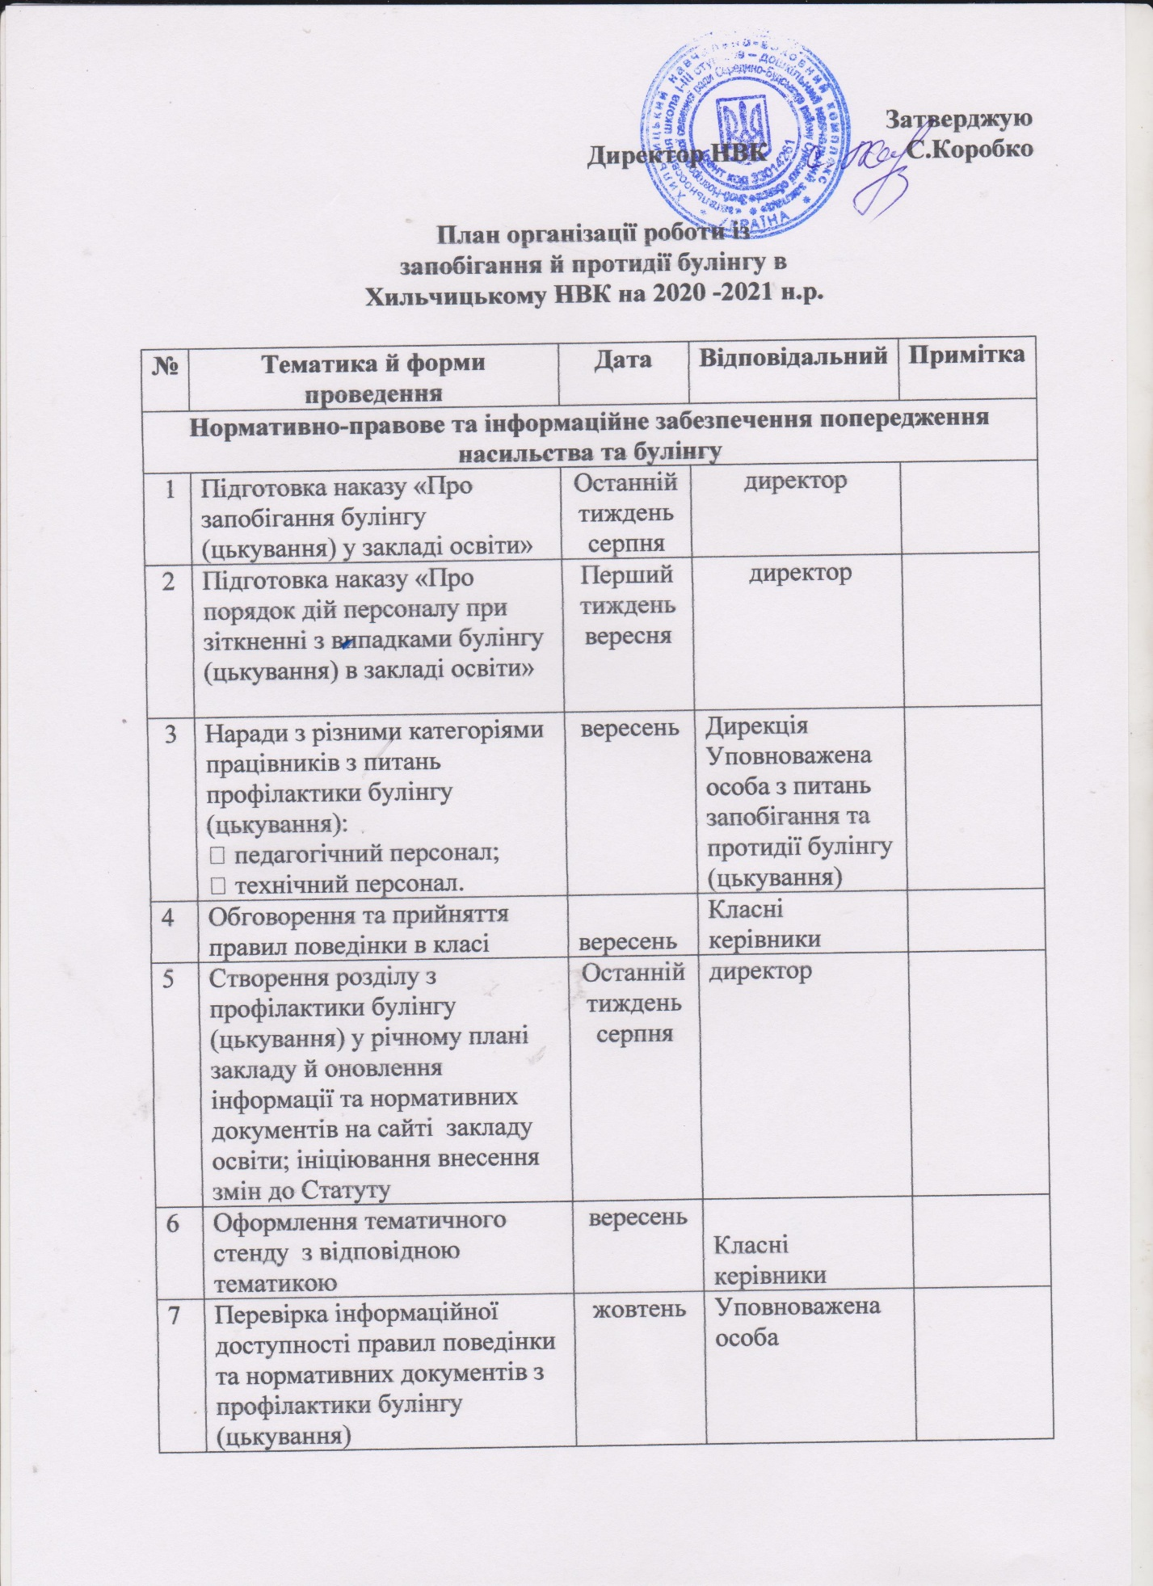

|  |  |  |  |  |
| --- | --- | --- | --- | --- |
| **№** | **Тематика й форми проведення** | **Дата** | **Відповідальний** | **Примітка** |
| 8 | Акція «16 днів проти насильства» | листопад | Вчитель правознавства |  |
| 9 | Виступ на загальношкільних батьківських зборах з профілактики булінгу (цькування) в учнівському колективі | листопад | директор |  |
| 10 | Залучення до спільної роботи служби, що займаються питаннями булінгу | Протягом року | Уповноважена особа |  |
| **Робота з вчителями та іншими працівниками закладу освіти** | | | | |
| 11 | Інструктивні наради з питань профілактики булінгу з працівниками НВК | Вересень  січень | директор |  |
| 12 | Тренінг для вчителів щодо запобігання булінгу у закладі освіти | жовтень | Психологічна служба |  |
| 13 | Співбесіда з класними керівниками за результатами діагностики класного колективу | листопад | Психологічна служба |  |
| 14 | Консультування класних керівників з питань протидії булінгу. | Протягом року | Уповноважена особа  психолог |  |
| 15 | Використання можливостей навчальних предметів (право, історія, література, фізкультура, громадянське виховання) та міжпредметних зв’язків. | Протягом року | Дирекція  Учителі-предметники |  |
|  |  |  |  |  |
| **Робота з учнями** | | | | |
| 16 | Проведення тренінгів для учнів з розвитку навичок спілкування та мирного вирішення конфліктів | Протягом року | Соціальний педагог |  |
| 17 | Місячник толерантності | січень | Класні керівники  бібліотекар |  |
| 18 | Залучення учнів до позашкільної роботи, спільна робота з громадськими організаціями й установами | Протягом року | дирекція  завідувач клубу |  |
| **Робота з батьками** | | | | |
| 19 | Тематичні загальношкільні батьківські збори | листопад | дирекція |  |
| 20 | Підготовка пам'ятки для батьків про порядок реагування та способи повідомлення про випадки булінгу щодо дітей, заходи захисту та надання допомоги дітям | жовтень | Дирекція, дільничний,  психолог |  |
| 21 | Тематичні батьківські збори в класах | січень | Класні керівники |  |
| **Моніторинг освітнього середовища закладу освіт** | | | | |
| 22 | Самооцінка закладу освіти за показниками безпеки. | Грудень  травень | дирекція |  |
| 23 | Анонімне анкетування учнів 5-9-го класів про випадки булінгу у школі | вересень | психолог |  |
| 24 | Анкетування батьків про безпеку в закладі освіти | вересень | Класні керівники |  |
| 25 | Діагностика стосунків у закладі освіти. Анкетування учнів та вчителів. | Вересень  квітень | Дирекція  Уповноважена особа  психолог |  |
| 26 | Узагальнення всіх матеріалів, звернень, випадків та заяв, що сприяли підвищенню рівня роботи з даного питання | червень | Уповноважена особа |  |